Муниципальное бюджетное дошкольное образовательное учреждение
Лоухский детския сад

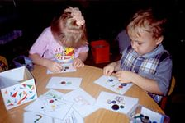

ЧТОБЫ РЕЧЬ РАЗВИВАТЬ, НУЖНО С ПАЛЬЧИКАМИ ИГРАТЬ

Консультация для родителей по развитию мелкой моторики у дошкольников

Учитель-логопед: АндросоваН.Н.
пгт.Лоухи 2014 год

ИГРЫ С ПРЕДМЕТАМи

Дайте ребёнку гранёный карандаш. Пусть он поместит между ладонями и вращает карандаш, перемещая его от основания ладоней к кончикам пальцев. Другое упражнение: удерживать карандаш каждым согнутым пальцем. Удерживать карандаш пальцами так: указательный и безымянный сверху, средний и мизинец снизу.

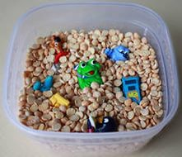

ИГРЫ С ПАЛОЧКАМИ

К 4 годам ребёнок в состоянии выкладывать из спичек (палочек) геометрические фигуры: квадрат, треугольник, прямоугольник. Вырежьте из плотной бумаги кружки, овалы, трапеции, они помогут ребёнку дополнить изображение.
Эти игры помогают стимулировать воображение, развивать творческие способности. Целенаправленно развивать внимание, зрительную память, мышление, ориентировку в пространстве.

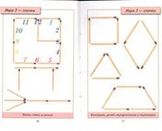

ИГРЫ СО СКАКАЛКОЙ
(ВЕРЁВОЧКОЙ)

Попросите ребёнка
- Выложить скакалку по прямой
- Выложить из скакалка «змейку», «лесенку».
3. Выложить из скакалки круг, квадрат, треугольник.
4. Намотать скакалку на ручку, размотать.
5. Сложить вдвое, втрое, вчетверо.
6. Завязать узел.
7. Привязать один конец верёвки к середине палки, перебирать её руками, намотать верёвку на палку

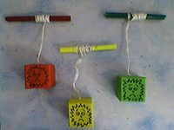
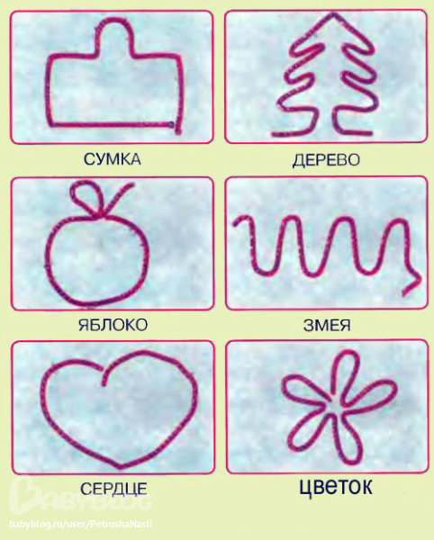


Истоки способностей и дарований детей – на кончиках их пальцев
В.А. Сухомлинский
Ребёнок говорит плохо. В каждой семье по-разному относятся к этому явлению. Одних тревожит уже то, что малыш к году говорит лишь 2-3 слова. Другие спокойны, несмотря на то, что 3-летний ребёнок не может составить простейшую фразу. Чаще всего задержка развития речи тяжело сказывается на общем развитии ребёнка, не позволяет ему полноценно общаться и играть с ровесниками, затрудняет познание окружающего мира, отягощает эмоционально - психическое состояние ребёнка.
Заботится о своевременном развитии речи ребёнка необходимо с первых дней его жизни: развивать его слух, внимание, двигательную активность. Когда ребёнок овладеет двигательными умениями и навыками, развивается координация движений. Точное, динамичное выполнение упражнений для ног, туловища рук, головы подготавливает совершенствование движений артикулярных органов: губ, языка, нижней челюсти
Особенно тесно связано со становлением речи развитие тонких движений пальцев рук. Почему человек, не находящий нужного слова для объяснения, часто помогает себе жестами? И наоборот, почему ребёнок, сосредоточенно пишущий, рисующий, помогает себе, непроизвольно высовывая язык? Первой формой общения первобытных людей были жесты; особенно велика здесь была роль руки. Развитие функций руки и речи у людей шло параллельно.
«Примерно таков же ход развития речи ребёнка. Сначала развиваются тонкие движения пальцев рук, затем появляется артикуляция слогов; всё последующее совершенствование речевых реакций стоит в прямой зависимости от степени тренировки движений пальцев». Таким образом, «есть все основания рассматривать кисти рук, как артикуляционный аппарат. С этой точки зрения проекция руки есть ещё одна речевая зона мозга». Так пишет известный исследователь детской речи М. М. Кольцова.
ИГРЫ С ПАЛЬЧИКАМИ

Заниматься этой тренировкой с ребёнком можно уже с 6-7 месяцев. Начинать желательно, с массажа кистей рук - поглаживать их в направлении от кончиков пальцев к запястью, затем сгибать и разгибать каждый палец.
- Всем известны игры «Ладушки», «Сорока-белобока», «Коза рогатая».
- Тренировку движений пальцев рук можно начинать с простого: сжимать и разжимать пальцы в кулак.
- Ребёнку не надоест показывать, какой он сильный; попросите его сильно сжать мамину, папину руку, сжать одну руку другой.
- Предложите ребёнку, взяв за руку сестру, маму, папу, брата перетянуть к себе через условную черту.
- Сложите руки в замок, ёлочку.
- Тренируйте движения каждого пальца: сгибать и разгибать пальцы поочерёдно, перебирая пальцами по столу, поиграть в «догонялки».

ИГРЫ С КУБИКАМИ
Очень полезны игры с кубиками. Начните с простых образцов: домик, дорожка, стол, стул, скамейка, кроватка. Постепенно уменьшайте размеры кубиков и усложняйте задания: ворота, будка, забор, лесенка. Обязательно приучите малыша складывать кубики в коробку. Это, кроме привычки к порядку, выработает умение располагать предметы в определённой последовательности. Это занятие можно превратить в игру, развивающую наблюдательность и логическое мышление ребёнка. Предложите укладывать кубики в заданном порядке, например: первый ряд - жёлтые кубики, второй - зелёные и т. д. Или кубики в ряд укладываются в такой последовательности: красный, жёлтый, красный, жёлтый и т. д. Попросите ребёнка закончить этот «узор». В дальнейшем можно усложнить узор: два жёлтых, синий, два жёлтых...

ИГРЫ С ПУГОВИЦАМИ
Попросите малыша разложить пуговицы по коробкам. В большую коробку - большие пуговицы, в среднюю - поменьше, в маленькую - мелкие.
- На силуэт зверя, сделанного из ткани, можно пристёгивать уши, хвостик, лапы и т. д. К машине - колёса, к самолёту - крылья, окна.
- Из пуговиц можно выложить узоры, чередуя пуговицы по размеру, цвету.
- Попросите ребёнка выложить пуговицы в ряд, от большой до маленькой.
- Можно выложить различные фигуры: цветок, медведя, снеговика…

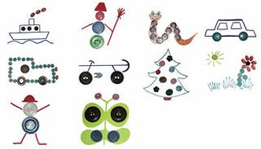

ИГРЫ С КОЛЬЦАМИ

Научите малыша надевать кольца на стержни, держа кольца кончиками пальцев, не зажимая в кулак.
- Нанизать колечки на верёвку, шнурок.
- Надеть 5 небольших колец на пальчики одной и другой руки.
- Прошагать пальчиками по колечкам, лежащим на столе.
- Предложить расположить колечки в таком порядке: одно в середине, одно сверху, одно снизу; одно справа, одно слева.

Успехов !

